Đáp án gợi ý môn toán kỳ thi tuyển sinh lớp 10 Tp HCM 2025-2026

Câu 1.

1. Học sinh tự vẽ
2. Gọi là điểm thuộc (P) khi đó, ta có



Vậy các điểm cần tìm là .

Câu 2.

1. Vì  nên phương trình đã cho có hai nghiệm phân biệt x1 x2.
2. Áp dụng định lý Viet ta có . Ta có



Câu 3.

1. Số lượng gói bảo hiểm loại A đã bán là  gói bảo hiểm

Số lượng gói bảo hiểm loại B đã bán là  gói bảo hiểm

Số lượng gói bảo hiểm loại C đã bán là  gói bảo hiểm

Số lượng gói bảo hiểm loại B đã bán là  gói bảo hiểm

1. Xác xuất để khách hàng không mua gói bảo hiểm loại B là .

Câu 4.

1. Diện tích phần đất dùng để trồng hoa được tính theo công thức



1. Theo giả thiết bài toán, ta có



Vậy chiều dài và chiều rộng của khu vườn lần lượt là 104m và 52m.

Câu 5.

1. Bán kính mỗi quả bóng tenis cho bởi  cm.
2. Chiều dài, chiều rộng, và chiều cao của hộp giấy lần lượt là 8R, 6R, và 8R. Vậy cần tối thiểu là



Câu 6.

1. Gọi  và  lần lượt là quãng đường mà Hòa và Bình chạy được từ lúc bắt đầu tới khi gặp nhau lần thứ nhất. Ta có



1. Gọi  và  lần lượt là quãng đường mà Hòa và Bình chạy được từ lúc bắt đầu tới khi gặp nhau lần thứ hai. Ta có . Ta lại có theo định lý Pitago. Theo câu a ta có



Biến đổi tương đương ta có



Vậy .

Câu 7.

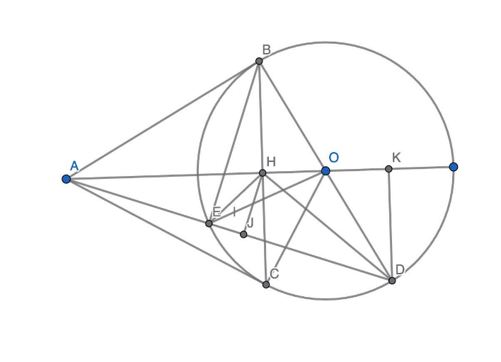

1. Vì góc BED là góc nội tiếp chắn nửa đường tròn nên góc BDE = 90 hay tam giác BED vuông tại E. Vì AB và AC lần lượt là hai tiếp tuyến nên tam giác ABC cân tại A suy ra AH vuông góc BC. Suy ra góc ABH và góc AEB cùng nhìn AB dưới một góc vuông nên tứ giác ABHE nội tiếp đường tròn đường kính AB.
2. Theo hệ thức lượng tam giác vuông ta có Từ đây ta có do đó tam giác OHD đồng dạng tam giác ODA (cạnh góc cạnh) nên góc HDO bằng góc DAO. Mà góc DAO bằng góc HBE nên ta có góc HDE bằng góc HBE.
3. Vì 

Xét tam giác ABH ta có 

Xét tam giác ABD ta có 

Ta có nên tam giác AHE đồng dạng tam giác ADO.

Ta có









Cách khác để tính diện tích

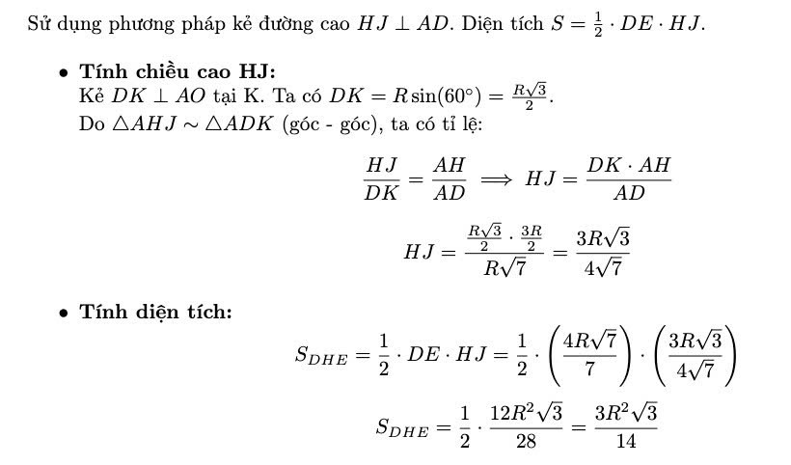

Trần Quang Minh – Đinh Thị Hoài

Thpt Vĩnh Viễn